
2/2017

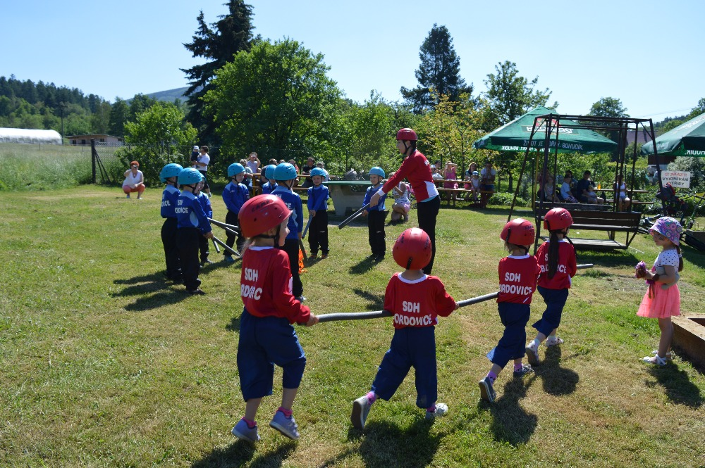

Vystoupení žáků MŠ při kácení máje u restaurace Růže 3.6.2017

Zastupitelstvo obce Bordovice
přeje všem občanům krásné prožití letních měsíců, času prázdnin a dovolených.

Výpis usnesení ze 17. zasedání ZO - ZO schvaluje:
230/17. Závěrečný účet obce Bordovice za rok 2016 bez výhrad
231/17. Účetní závěrku obce Bordovice za rok 2016
232/17. Účetní závěrku MŠ Bordovice, příspěvkové organizace, za rok 2016
233/17. Částku finančního příspěvku ve výši 2000,- Kč na osobu a rok formou daru
pro vícezdrojové financování sociálních služeb organizací, které poskytují služby občanům obce 234/17. Částku finančního příspěvku ve výši 4000,- Kč formou daru Středisku
sociálních služeb Kopřivnice na vícezdrojové financování sociálních služeb
235/17. Druhou úpravu rozpočtu za rok 2017 ve výši 361.000,-Kč na straně příjmů
i výdajů
236/17. Firmu Kvita Pavel, Bordovice 167, na provedení stavebních úprav v MŠ
Bordovice dle předložené cenové nabídky
237/17. Provedení rekonstrukce osvětlení a zástavbu dveří v MŠ Bordovice dle
nejnižších cen předložených nabídek
238/17. Firmu Ing. arch. Pavel Koláček,autorizovaný architekt v oboru architektura, č. 04 383, Energetický specialista, č. opr. 1379, 798 17 Smržice, pro vypracování projektové porovnávací studie na rekonstrukci nemovitostí č.p. 1. a č.p.111 a na výstavbu nového obecního sálu
239/17. Dodatek ke smlouvě o dílo ze dne 12.6. 2013 s Ing. Radkem Ulrichem,
744 01, Frenštát p/R, IČO: 66928966 240/17. Smlouvu o vzájemné spolupráci obcí při realizaci projektu ,,Pořízení
kompostérů pro obec Tichá a Bordovice“ 241/17. Nákup materiálu na rekonstrukci odvodnění místní komunikace par. č.
971/1
242/17. Prodej pozemků parc. č. 970/12 – ostatní plocha/ostatní komunikace o
výměře 10 m2 a parc. č. 970/13 – ostatní plocha/ostatní komunikace o výměře 4m2, vzniklý na základě geometrického plánu č. 911-20/2017 ze dne 26.3. 2017,vyhotoveným Ing. Miroslavem Veselkou odděleného z pozemku parc.č. 970/2 – ostatní plocha/ostatní komunikace o výměře 765 m2, zapsaného v katastru nemovitostí u Katastrálního úřadu pro Moravskoslezský kraj, Katastrální pracoviště Nový Jičín na listu vlastnictví č. 10001 pro obec a katastrální území Bordovice za cenu 40 Kč,- za 1 m2,celková cena 560,- Kč.
243/17. Koupi pozemku parc. č. 21/4 – zahrada o výměře 2 m2, vzniklý na základě
geometrického plánu č.911-20/2017 ze dne 26.3. 2017 vyhotoveným Ing.
Miroslavem Veselkou odděleného z pozemku parc. č. 21/1 zahrada o výměře 2666 m2 zapsaného v katastru nemovitostí u Katastrálního úřadu pro Moravskoslezský kraj, Katastrální pracoviště Nový Jičín na listu vlastnictví č. 39 pro obec a katastrální území Bordovice za cenu 40 Kč,- za 1 m2, celková cena 80,- Kč
244/17. Koupi pozemku parc. č. 19/4 – zahrada o výměře 38 m2, zapsaného v katastru nemovitostí u Katastrálního úřadu pro Moravskoslezský kraj, Katastrální pracoviště Nový Jičín na listu vlastnictví č. 39 pro obec a katastrální území Bordovice za cenu 40 Kč,- za 1 m2,celková cena 1520,- Kč 245/17. Poskytnutí finančního daru p. Bronislavě Zátopkové, IČ:73785687, Bordovice 104, za účelem zajištění provozu příměstského tábora v Bordovicích ve výši 2000,-Kč

POHLED DO HISTORIE OBCE
(výpisy z obecní kroniky)

1587 - Biskup Olomoucký Stanislav Pavlosvký uděluje obcím: Bordovicím, Kopřivnici a Závišicím výsadu, že za robotu, kterou museli konati ve dvoře v Kopřivnici mají ročně odváděti panství platbu a to: Bordovice 16 zl. (1 zl. měl 30 grošů, 1 groš 7 peněz bílých - peníze často hodnotu měnily), Kopřivnice 30 zl., Závišice 15 zl. a to na prosbu robotujících a též proto, že dvůr v Kopřivnici panství prodalo hajnému panu Tichavskému. Robotovali v Kopřivnici a v Hájově.
V Kopřivnici byly dva dvory na Raškovicích a na Luhách
1624 - Do zdejší krajiny vpadli Kozáci, válečný lid z Polska. Tito pod dobrodružnými vůdci páchali nejhroznější úkrutnosti. Mnohé dědiny vypálili. Lid utíkal z chalup a ukrýval se v lesích.
1644 - V roce 1644 řádili ve zdejší krajině Švédové. Pověst praví, že Švédové táhli na Příbor, ale pro velikou mlhu zabloudili a potloukali se po okolí, též Frenštát drancovali. Lid utíkal do hor jako před Tatary. Místní pověst praví, že oddíl Švédův s vysokým důstojníkem zabloudil do Bordovic a tu, že byl důstojník zabit a je prý pochován na svahu u potůčku na Svobodově (pastviště nad starým lomem, pod obecním borčím, nad zorkem Bartoňovým nad Svobodovou sušírnou). Za to snad dostala obec mýto a snad neopatrností tehdejšího fojta či rychtáře toto později obci odebral Frenštát.
1657 - Biskup Olomoucký potvrzuje privileje městečku Frenštátu z roku 1628, avšak odjímá jim právo své pivo vystavovati též v Bordovicích. Z toho plyne, že čepovalo se v Bordovicích pivo biskupské.
1663 - Vtrhli do zdejší krajiny Turci s Tatary po Uhrách roztroušenými a zle zde řádili.
1672 – Obec platila faráři ve Frenštátě 16 grošů a 16 slepic poplatku.
1681 - Domy nebyly ještě číslovány, než jen dle majitelů značené. 26.6.1695 - Zdvihli se všichni muži ze 30 vesnic panství hukvaldského a shromáždili se u Kopřivnice. Bylo jich 1500. Hukvaldský hejtman Horasovský chtěl vše zamlčeti. Hejtman z Přerova hrabě z Oppersdorfu přijel k lidu dne 30. června a dal sobě vše vysvětliti. Stížnost přednesl biskupu v Brně, tam moc nepochodil. Hejtman zajel do St. Jičína a tam svolal úředníky panství a domluvil jim. Tu snad roboty s potahem změněny v robotu ruční, ale jiné úlevy robotníci nedosáhli

Pokračování příště…

Vítaní občánků
Radostnou událostí každého rodiče je narození miminka.
Dne 27. května jsme přivítali čtyři nové občánky obce a to Jakuba Macečka,Grétu Materovou, Kláru Vaňkovou a Evelin Kvitovou.
Pro občánky byly připraveny dárečky a o doprovodný program se postaraly děti z mateřské školky spolu s paní ředitelkou Mgr. Danou Hýlovou..

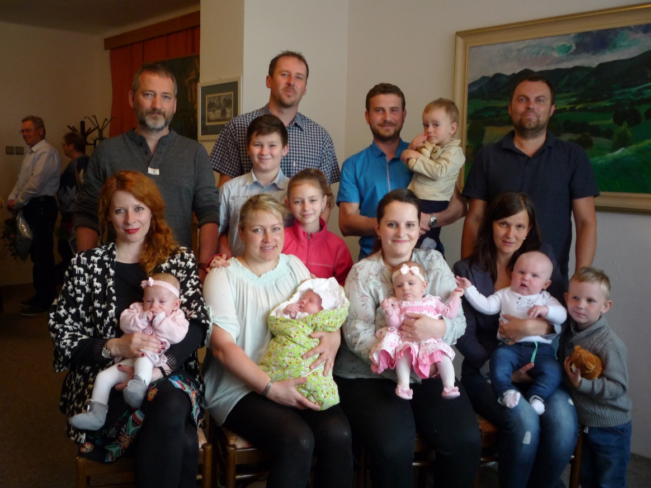

Světový pohár v silniční cyklistice Czech Cycling Tour 2017
Přes naši obec bude v pátek dne 11.8.2017 v době od 14.56 -15.17 hod projíždět druhá etapa tohoto mezinárodního závodu za účasti nejlepších světových profesionálních týmů. V tuto dobu dojde ke kompletní uzávěře silnice přes obec včetně výjezdů z bočních silnic a přechodů pro chodce. Prosíme proto občany o pochopení a shovívavost při této mimořádné akci.

Bezpečně doma, venku i u vody - prázdniny plné pohody
Blíží se období letních prázdnin a s tím spojené také volené dny pro děti, které je mohou trávit také bez dozoru dospělých. Není tedy zcela od věci připomenout si několik základních pravidel ohledně bezpečného chování, které mohou přispět k pohodovému a ničím nerušenému prožití tohoto období. Rozdělit je můžeme do několika následujících kapitol.
Bez rodičů doma
V ideálním případě by měly být děti v době, kdy jsou doma bez rodičů zaměstnány činnostmi, které je neohrožují. Děti by měly být také poučeny o tom, jak se v této době chovat. Přístup k telefonu společně s telefonními čísly na policii, hasiče a záchranáře je v dnešní době již standardem. Také by neměly nikomu cizímu otevírat dveře, naopak vždy by měly děti využívat bytové kukátko a bezpečnostní řetízek na dveřích k tomu, aby se přesvědčily, kdo se za dveřmi nachází. Určitě by neměly skutečnosti o tom, že jsou doma samy sdělovat nikomu na sociálních sítích. Své kamarády si zvát domu pouze se svolením rodičů. Rodiče by se měli vždy přesvědčit, že dítě porozumělo možným rizikům, která je mohou potkat.
Pohyb dětí venku (hřiště, ulice, cyklostezky…)
Klíče od domu či bytu by děti neměly nosit viditelně případně je odkládat například u hřiště nebo na jiném místě, kde by se jich mohl zmocnit někdo jiný. Vhodný je pohyb dětí ve skupinách. Při jízdě na kole není od věci připomenout povinnost cyklisty do osmnácti let věku mít na hlavně řádně připevněnou bezpečnostní přilbu. Do deseti let věku nesmí cyklista užít pozemní komunikaci sám, pouze v doprovodu osoby starší patnácti let. Samozřejmosti by mělo být již také poučení dětí, které se pohybují venku bez doprovodu rodičů, ohledně komunikace s cizími lidmi případně přebírání jakýchkoliv dárků od neznámých osob. Pro všechny děti, ale především pro ty starší platí, že by neměly experimentovat s žádnou návykovou látkou, alkoholem či cigaretami. Rodiče by měly být ze strany dětí vždy informovány o tom, co mají v plánu, kde a s kým se budou venku nacházet. Plány by měli děti měnit jen s jejich svolením.
Pobyt u vody
Pokud budeme hovořit o pobytu samotných dětí u vody, hovoříme už o náctiletých dětech. Menší děti by k vodě chodit samotné vůbec neměly a to ani v přítomnosti jen o několik málo let starších sourozenců či kamarádů. Velký důraz by zde měl být kladen již na samostatnost. Pokud jako rodiče dovolíme dítěti návštěvu koupaliště nebo jiné vodní plochy měli bychom si být jistí, že jsou dobří plavci, dokážou přivolat sobě nebo jinému případnou pomoc. Neměly by mít také sklony k rizikovému chování, jako jsou skoky do neznámé vody, vyhledávání silných proudů na řekách nebo přeceňování svých sil při plavání na delších tratích. Opět se doporučuje návštěva vodních ploch ve větších skupinkách dětí.
Rodiče by měli mít vždy na paměti, že bezpečí jejich dětí v době prázdninového období je v jejich rukou. Dobrá a srozumitelná komunikace na obou stranách je vždy přínosem. Odbourá u dětí možný pocit ukřivdění, že jim nebylo ze strany rodičů něco dovoleno a u dospělých napomůže k upevnění důvěry ve schopnosti a dovednosti dětí. Komunikujte tedy s dětmi, zajímejte se o jejich plány a časový harmonogram volných chvil a také jim bedlivě naslouchejte.
por. Bc. Richard Palát
Potenciální zákoník práce a nové přestupkové řízení
Vážené čtenářky, Vážení čtenáři,
v tomto příspěvku si v předprázdninovém čase ukážeme, jaké novely připravila poslanecká sněmovna. Informace budou více teoretické, avšak věřím, že je vhodné, abyste byli o těchto změnách informováni. První z důležitých novel se věnuje změnám v rámci zákoníku práce. Novela je od 9. 9. 2016 v Poslanecké sněmovně. Aktuálně je stále pozastavena v rámci legislativního procesu vč. pozměňovacích návrhů, avšak její účinnost byla plánovaná na 1. 7. 2017 (s výjimkou ustanovení o dovolené). Lze tedy předpokládat, že bude-li to možné, pak bude zákon účinný v co nejkratší době. Hlavní změny najdeme v oblasti vrcholových zaměstnanců, dovolené, home office (práce z domova), doručování pro zaměstnance a dalších. Je plánováno zavedení institutu vrcholového řídícího zaměstnance. Tímto zaměstnancem bude dle dohody osoba, která je, zjednodušeně řečeno, jeden z nejvyšších vedoucích, který má současně sjednanou mzdu alespoň 75.000,- Kč měsíčně. Taková osoba pak bude mít jiný režim rozvržení práce a pracovní doby, vč. příplatků za přesčasy a svátky (například výslovně „délka pracovní doby, kterou si může zaměstnanec rozvrhnout i na dny pracovního klidu podle § 91, nesmí překročit 48 hodin týdně“). Další oblastí je práce mimo pracoviště zaměstnavatele (homeworking). Novela navrhuje nové znění ust. § 317 zákoníku práce, dle kterého:
- je nutná dohoda mezi zaměstnancem a zaměstnavatelem,
- zaměstnavatel ponese náklady spojené s komunikací mezi zaměstnancem a zaměstnavatelem a další náklady, které vzniknou zaměstnanci při výkonu práce (internet, telefon a další),
- zaměstnavatel je povinen zajistit možnost kontaktu zaměstnance s ostatními zaměstnanci.
Zde se otevírá příležitost se zaměstnavatelem dojednat, jaké všechny náklady bude zaměstnanci proplácet. Zákon také připouští možnost, aby tyto náklady byly hrazeny paušálně nad rámec běžné mzdy.
V rámci doručování zaměstnanci novela navrhuje prodloužení doby, po jejímž uplynutí nastane tzv. fikce doručení (má se za to, že zásilka byla doručena), a to z 10 pracovních na 15 kalendářních dnů. Současně se mění adresa, na kterou je zaměstnavatel povinen zásilku zaslat. Dle návrhu se nebude jednat o „adresu, která je zaměstnavateli známa“, ale o „adresu, kterou zaměstnanec zaměstnavateli písemně sdělil." Jde tedy z mého pohledu o vstřícný krok pro zaměstnavatele a břemeno zaměstnance, který na počátku v pracovní smlouvě uvede svou adresu a chce-li její změnu, musí to písemně zaměstnavateli sdělit. Zaměstnavatel nemusí více pátrat a dohledávat. Dále se v rámci novely zavádí některé terminologické změny (třísměnný režim bude nově vícesměnný režim). Jelikož se jedná o novelu, která je stále v legislativním procesu, pak je možné, že některé oblasti se budou ještě měnit. Každopádně osobně doporučuji tuto problematiku sledovat a být při uzavírání pracovní smlouvy, při průběhu zaměstnání i při skončení pracovního poměru obezřetný s ohledem na to, v jakém znění bude zákoník práce účinný.
Druhou podstatnou novinkou je zcela nový Zákon o odpovědnosti za přestupky a řízení o nich č. 250/2016 Sb. Jeho účinnost je nastavena na 1. 7. 2017. Tento nový zákon ruší původní zákon o přestupcích č. 200/1990 Sb., avšak dosavadní zahájená přestupková řízení doběhnou podle starého zákona. Jedná se o zcela novou a komplexní úpravu. Na tento zákon pak navazuje zákon č. 251/2016 Sb., o některých přestupcích. Také zde je účinnost nastavena k 1. 7. 2017. Tento zákon vymezuje „některé přestupky vyskytující se na různých úsecích veřejné správy, včetně druhu a výše správních trestů, které lze za jejich spáchání uložit.“ Výsledné znění zákoníku práce po účinnosti představené novely v konečném znění a podrobnější popis změn v rámci přestupků (nebude jich málo) bude obsahem některého z dalších příspěvků v tomto právním seriálu. Věřím, že tento kratší přehled novinek má svou podstatnou informační hodnotu a mnohé ze čtenářů upozorní na aktuality, kterým je třeba během své činnosti podnikatelské i spotřebitelské věnovat pozornost.
V případě zájmu se můžete obrátit na níže uvedené kontakty
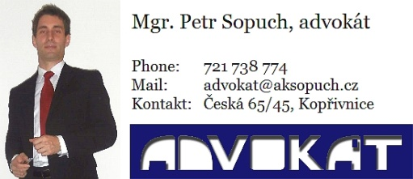

KOTLÍKOVÉ DOTACE

Moravskoslezský kraj ve spolupráci s městem Frenštát pod Radhoštěm zvou všechny občany města a okolních obcí se zájmem o získání tzv. „kotlíkové dotace“ v rámci 2.výzvy kotlíkových dotací na bezplatný informační seminář, který se uskuteční ve dnech
26.7.2017 a 16.8.2017 od 15:00 hod.
ve velké zasedací místnosti městského úřadu ve Frenštátě p.R.,
v 3. NP přístavby radnice Javorník (nám. Míru 1)

Dotaci na výměnu stávajícího kotle za nízkoemisní může získat fyzická osoba vlastnící rodinný dům v Moravskoslezském kraji, která k vytápění domácnosti využívá kotel na pevná paliva s ručním přikládáním 1. a 2.emisní třídy. Předpokládaný termín zveřejnění výzvy k předkládání žádostí o dotaci je 29.6.2017, příjem žádostí bude zahájen 5.9.2017.

Více informací na webových stránkách: www.lokalni-topeniste.cz

MATEŘSKÁ ŠKOLA BORDOVICE JE 7.7.2017 UZAVŘENÁ

MATEŘSKÁ ŠKOLA BORDOVICE JE UZAVŘENA OD 17.7.2018 DO 18.8.2017

Vývoz komunálního odpadu proběhne v úterý 4.7.2017, plasty vývoz v pátek 7.7.2017

Do konce měsíce července se platí doplatek za odpady na rok 2017!!

Tisková oprava Zpravodaje č. 1/2017:
Vítěznou dvojicí v turnaji ve volu 18.3.2017 se stali Mrozowski Jakub a Kamas Lukáš. .

Místní akční skupina Lašsko

Místní akční skupina Lašsko informuje, že dne 28. 6. 2017 byla vyhlášena 1. výzva MAS Lašsko z Programu rozvoje venkova. V rámci této výzvy bude rozděleno 11 800 000 Kč na podporu zemědělského, lesnického a nezemědělského podnikání, zvýšení rekreačních funkcí lesa a vzdělávání zemědělců. Příjem žádostí o dotaci bude probíhat v termínu od 12. 7. 2017 do 27. 07. 2017 v kanceláři MAS. Podrobné informace o výzvě naleznete na stránkách www.maslassko.cz. V případě zájmu o více informací nebo o konzultaci Vašeho záměru nás kontaktujte prostřednictvím emailové adresy - maslassko@centrum.cz, případně na telefonním čísle 731 067 207.

MIKROGRANTY MAS LAŠSKO, Z. S. 2017
MAS Lašsko vyhlašuje 3. ročník programu Mikrogranty MAS Lašsko, z. s. na podporu projektů, které svým naplněním podporují kulturní a tradiční život v obcích, lokální producenty a produkty, ochranu přírody, spolupráci a rozvoj území. Cílem je zlepšit kvalitu života ve venkovských oblastech, posílit vzájemnou soudržnost a spolupráci obyvatel regionu, posílit lokální ekonomiku, zlepšit ochranu přírodního a kulturního dědictví.
Účelem Mikrograntů je podpořit Vaše projekty, které přispívají k rozvoji regionu a zároveň tak naplňují Strategii komunitně vedeného místního rozvoje MAS Lašsko, z. s. na období 2014 – 2020 (dále SCLLD MAS Lašsko).
Oprávnění žadatelé
Tato výzva je programem MAS Lašsko, která je podporována z členských příspěvků obcí, a proto budou podpořeny projekty žadatelů z těchto členských obcí1.
1 členské obce MAS Lašsko: Bordovice, Hodslavice, Hostašovice, Frenštát pod Radhoštěm, Lichnov, Nový Jičín, Příbor, Rybí, Štramberk, Tichá, Trojanovice, Veřovice, Závišice, Ženklava (DSO Povodí Sedlnice); členskými obcemi NEJSOU: Kopřivnice, Mořkov; do území MAS NESPADÁ obec Životice u Nového Jičína; mapa členských obcí: http://www.maslassko.cz/mapa_mas.php
Žadatelem může být kdokoli, obec, podnikatel, církev, nezisková organizace, spolek, ale i pár aktivních lidí, kteří mají záměr, který by rádi zrealizovali. Žadatel nemusí mít IČ.
Typy podporovaných projektů
Typy podporovaných záměrů:
- znovuobnovování tradic a řemesel v obcích
- propagace místních produktů a producentů
- rozvinutí spolupráce místních obyvatel, spolků, organizací a dalších aktérů v území
- propagace kulturního a přírodního bohatství
- práce s dětmi a mládeží, alternativní vzdělávání
- aktivní zapojení obyvatel do života v obcích, podpora tradičních, kulturních a sportovních akcí
- předávání informací o ochraně přírody, environmentální vzdělávání
- propagace zdravého životního stylu, osvětová činnost
Projekt/akce/záměr musí nějakým způsobem přispět k rozvoji obce/regionu a zároveň musí být v souladu se SCLLD MAS Lašsko.
(odkaz na Strategii komunitně vedeného místního rozvoje MAS Lašsko, z. s. na období 2014 - 2020: http://maslassko.cz/index.php?mn_post=57)
Podmínky dotace
V rámci projektu Mikrogranty bude v území MAS Lašsko přerozděleno 28 000 Kč, v období od 1. 7. 2017 do 31. 12. 2017.
• maximální výše dotace na jeden projekt je 4 000 Kč
• záměr musí být realizován na území MAS Lašsko (mapa ZDE)
• žadatel může v daném kalendářním roce podat pouze jednu žádost o poskytnutí dotace projekt/akce/záměr musí být v souladu se SCLLD MAS Lašsko (musí zapadat do specifických cílů, strategická část SCLLD ZDE)
• akce musí proběhnout do konce kalendářního roku 2017
• na podporu není právní nárok

Postup hodnocení žádostí
• zaměstnanci kanceláře provedou administrativní kontrolu do 10 pracovních dní
• Výběrová komise MAS Lašsko posoudí, zda byly dodrženy podmínky žádosti a rozhodne o přidělení dotace
• vybrané žádost schvaluje Rada MAS
• žadatel je informován o výsledku do 30 pracovních dní od ukončení příjmu žádostí
• žadatelé, kteří s projektem uspějí, dokládají zprávu o realizaci a fotodokumentaci do 10 pracovních dní od realizace projektu
• na základě všech splněných požadavků, bude žadateli do 30 pracovních dní proplacena dotace

Termíny podání žádosti
• příjem žádostí bude probíhat od 1. 7. 2017 do 30. 9. 2017, o přidělení dotace bude žadatel informován do 30 pracovních dní od ukončení příjmu žádostí, nejpozději do 10. 11. 2017
• formulář žádosti najdete online na těchto stránkách: ZDE
• o přijetí žádosti a poskytnutí dotace budete informováni e-mailem, nezapomeňte proto uvést kontaktní e-mailovou adresu

Realizace akce
• akce musí být realizována od 1. 7. 2017 do 31. 12. 2017
• při propagaci a realizaci projektu/akce/záměru uveďte MAS Lašsko jako donátora (vytištění loga MAS na plakát, vyvěšení loga na web, umístění loga v místě konání akce)
• při samotné realizaci akce bude pořízena fotodokumentace, fotografie z akce budou využity k propagaci aktivit, k vyvěšení na stránkách MAS, příp. facebooku
• v případě změn u akcí konaných s podporou MAS, nás ihned informujte

Proplácení nákladů
• proplacení nákladů do výše dotace bude provedeno zpětně, na základě vystavené faktury nebo doručeného účetního dokladu (paragonu) vztahujícího se prokazatelně k realizaci uvedené aktivity a v souladu s popisovanou aktivitou
• povinnou součástí žádosti o proplacení je fotodokumentace z akce (4 fotky s dostatečnou kvalitou, min. 300 DPI) a stručná zpráva o realizaci akce (max. polovina A 4)
• faktury, účetní doklady, fotodokumentace a zpráva o realizaci akce s podpisem žadatele zašlete v elektronické kopii na e-mail: mikrogranty@centrum.cz a vytištěné doručte na adresu: Dolní Bašta 269, 742 66 Štramberk (fotodokumentace stačí pouze v elektronické podobě), to nejpozději do 10 pracovních dní od konání akce

Přílohy
Online formuláře pro žadatele
Zpráva o realizaci akce

Kontakty
S případnými dotazy ohledně Vašeho projektu se můžete obrátit na Mgr. Kláru Niedźwiedźovou, 739 677 379, mikrogranty@centrum.cz
MAS Lašsko, z. s.
Dolní Bašta 269
742 66 Štramberk
www.maslassko.cz

Letní akce v Dobečkovém hájku:

22.července 2017 od 20,00 hod
LETNÍ VEČER

4.srpna 2017 od 21,00 hod
LETNÍ KINO
s filmem Anděl Páně 2

19.srpna 2017od 20,00 hod
LETNÍ VEČER

9.září 2017 od 13,00 hod

PŘEDPOUŤOVÁ SLAVNOST




SLUMEKO,s.r. o., Kopřivnice
Odpadové hospodářství
telefon 556 848 633, 603 975 473
www.slumeko.cz, robin.liska@slumeko.cz

Výměna domovních odpadních nádob za plastové
AKCE
790,-- Kč vč. DPH
Platnost akce je do 30.9.2017
Výdejní doba : Po-Pá 7-11, 12-14hod
Výdejní místo : Štefánikova 58/31, kontakt Ing. Liška, Milada Malinovská

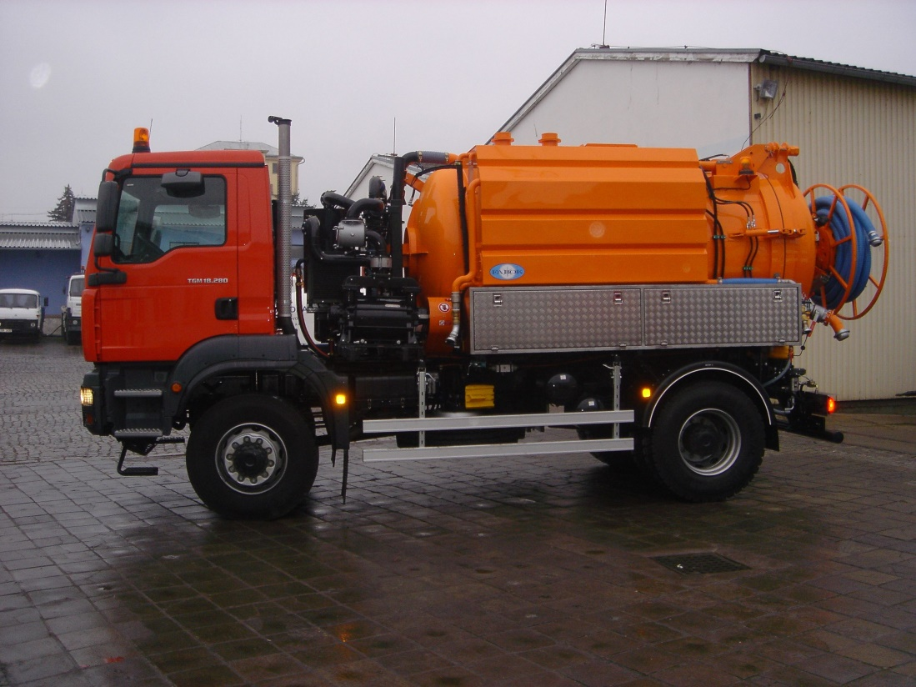

SLUMEKO,s.r.o., Kopřivnice
správce kanalizace – Filip Apjár
telefon 556 848 639, 731 450 280
www.slumeko.cz, filip.apjar@slumeko.cz
Vývoz septiků, žump a ČOV
Akce
Sleva 10%
Platnost letáku je do 30.9.2017
Leták (lze jej stáhnout i z webu www.slumeko.cz) předejte při vývozu řidiči fekálního vozu

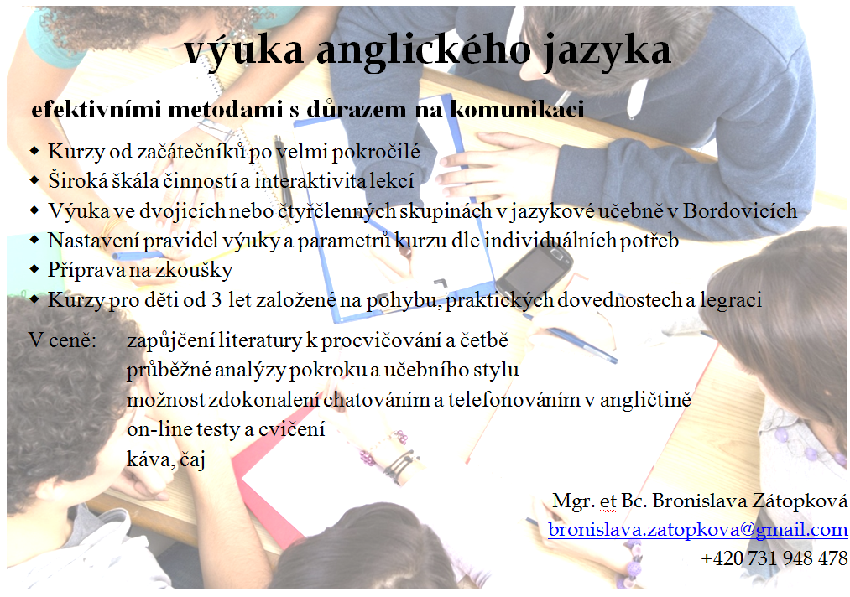
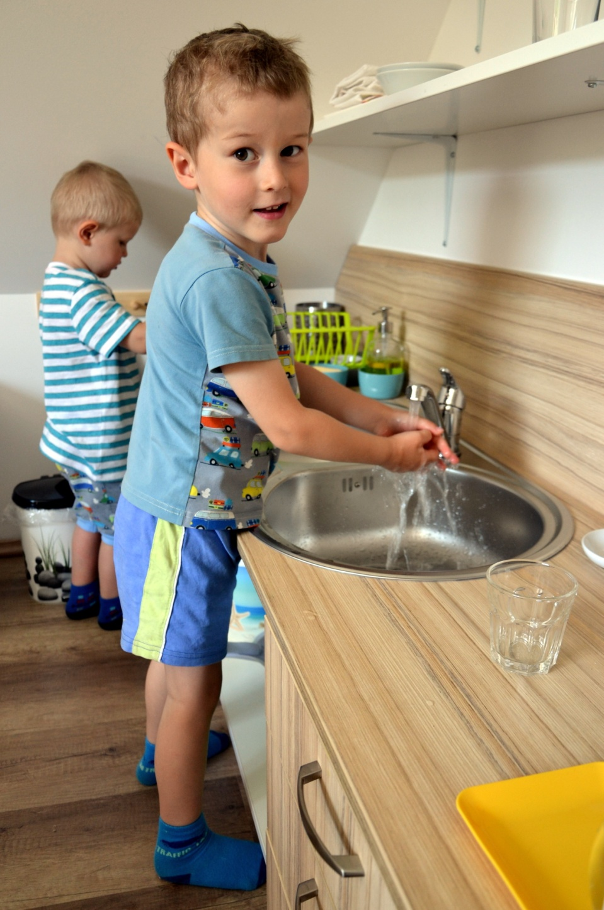
V Bordovicích vzniká nová školka Montessori
Jedním z alternativních směrů je i způsob učení podle Marie Montessori. A právě tento způsob výuky chce od září praktikovat Bronislava Zátopková. Ta plánuje v Bordovicích otevřít soukromé zařízení péče o děti od 2 let s Montessori programem v souladu s mezinárodními standardy AMI. Anglický jazyk zde děti uslyší přirozeně po celý den. „Pečlivě připravené prostředí česko-anglické školičky Montessori Garden je přímo uzpůsobené potřebám malých dětí. Je plné předmětů harmonicky a smysluplně uspořádaných. Děti se zde zdokonalují v praktických dovednostech, učí se samostatnosti, rozvíjejí jemnou motoriku a koordinaci, objevují kouzlo přírody na zahradě a v lese. Našim cílem je vytvořit přátelské zázemí pro rodiče i děti tak, abychom nechali vykvést jedinečnost každého malého človíčka. Je připraveno rozvíjející prostředí, podporován přirozený vývoj, respekt, cit a sebedůvěra“, uvedla Bronislava Zátopková. Porozhlédnout se a vše s dětmi vyzkoušet můžete 20. července na Dni otevřených dveří. Více informací na www.montessorigarden.cz.
Montessori kurzy pro děti ♥ ♥ ♥
V připraveném prostředí česko-anglické školičky Montessori Garden se děti účastní reálných činností praktického života – nalévání, přípravy svačinky, mytí, krájení, leštění a dalších.
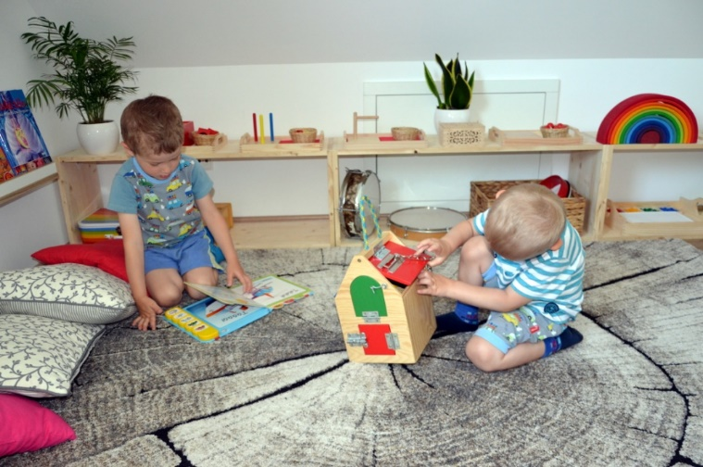
V oblasti sebevyjádření poznávají hudební nástroje a výtvarné techniky, v senzomotorice rozvíjejí jemnou motoriku, koordinaci ruka – oko, smyslové vjemy (hmat, čich atd.), v oblasti jazykové objevují knihy, anglické i české jazykové materiály.
Děti jsou podporovány v nezávislosti, samostatnosti a poznávání sebe sama.
Pracovny vede: Barbora Machulová Cena 750,- Kč / 5 vstupů Bordovice 214, novostavba před pilou
www.facebook.com/montessorigarden.cz
www.montessorigarden.cz
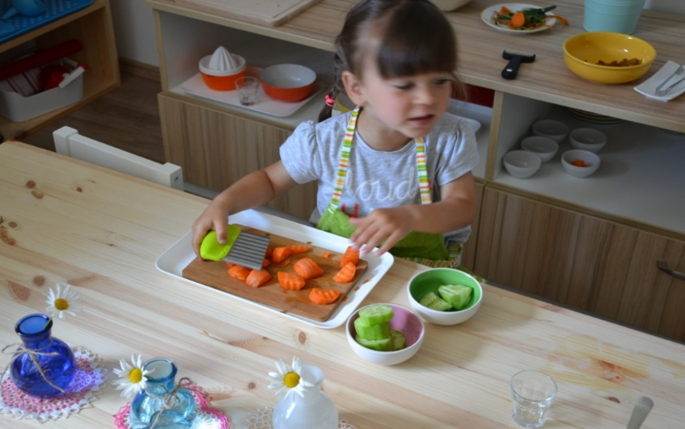

Pro přihlášení nebo další informace nás kontaktujete, prosím, na e-mail: montessorigarden.cz@gmail.cz nebo na tel: 731 948 478.
Těšíme se na setkání s Vámi.

Vydal Obecní úřad Bordovice dne 28.6.2017 nákladem 220 ks. Vychází 4x ročně. Evidenční číslo zpravodaje: MK ČR E 11111, tisk: Obecní úřad Bordovice

